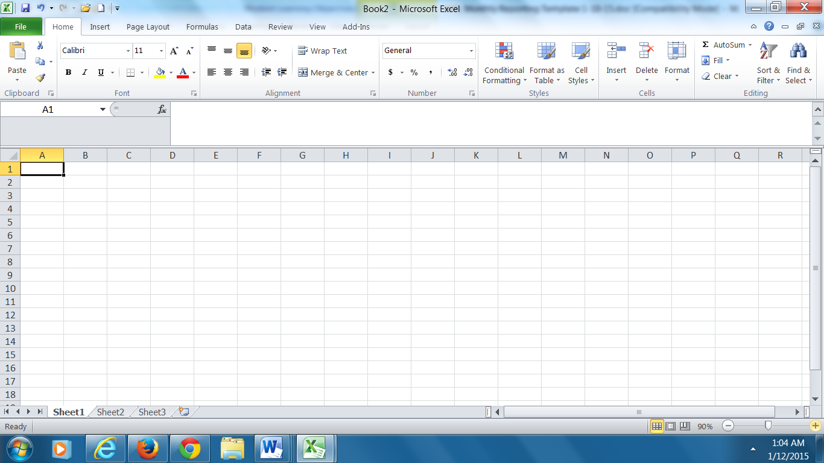roups

24.  **A1:F1______________**

23.

**17**

9

**Team**

22.

**200**

21.

13

10

15

**MS Excel 2010 Worksheet**

5

6

4

3

16

11

7

19

1

12

8

14

20

18

2